Управление общего и профессионального образования администрации
Чайковского городского округа
Муниципальное автономное общеобразовательное учреждение
«Средняя общеобразовательная школа № 4»

Муниципальный смотр-конкурс методических материалов

6.1 Номинация:
Организация образования обучающихся
с ограниченными возможностями здоровья

Методическое пособие
Комплект раскрасок «English in Colours» для обучающихся 5 класса с ЗПР
( УМК «Spotlight» )

Авторы:
Яковлева Ольга Владимировна
учитель английского языка МАОУ СОШ № 4
первой квалификационной категории
тел.: 89223367434
Зверева Инна Александровна
учитель английского языка МАОУ СОШ № 4
первой квалификационной категории
тел.:89223245508

г. Чайковский, 2026г
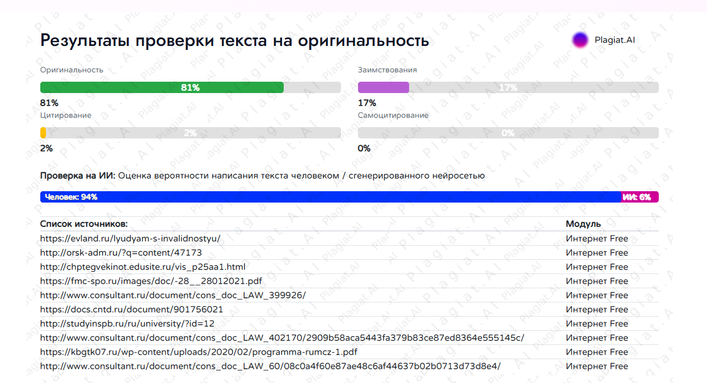

Пояснительная записка
Аннотация
Данная методическое пособие представляет собой комплект раскрасок «English in Colours» с инструкцией по раскрашиванию на английском языке. Пособие составлено по УМК «Spotlight», для обучающихся 5 классов, составленные с учетом психофизиологических особенностей детей с ЗПР. Пособие охватывает основные лексические темы УМК «Spotlight»: «Школа», «Дом. Описание комнаты.», «Праздники», «Животные», «Внешность.Одежда», «Еда». Данное пособие помогает детям распознавать и запоминать слова, расширять словарный запас в игровой форме. Уникальность данного методического пособия в том, что данные упражнения можно легко адаптировать под другие темы УМК «Spotlight». Данное пособие является эффективным инструментом, позволяющим сделать процесс изучения английского языка увлекательным и доступным даже для учеников с особыми образовательными потребностями.

Сведения об авторах:

- Яковлева Ольга Владимировна, учитель английского языка МАОУ СОШ № 4, первой квалификационной категории
Контактный телефон: 89223367434
- Зверева Инна Александровна, учитель английского языка МАОУ СОШ № 4, первой квалификационной категории
Контактный телефон:89223245508

Введение
Владение английским языком в современном мире становится все более актуальным, дает преимущество и дополнительные возможности для обучения, работы и просто для общения. С другой стороны, инклюзивное образование в школе ставит перед педагогом иностранного языка непростую задачу - обучить английскому языку любого ребенка. Чтобы успешно адаптировать в социальном пространстве детей с ЗПР, необходимо обеспечить их всеми возможными инструментами полноценной современной жизни, включая знание иностранного языка.
Изучение английского языка детьми с задержкой психического развития (ЗПР) требует особого подхода и учета специфических особенностей каждого ребенка.
Дети с ЗПР часто испытывают трудности с концентрацией внимания, памятью и восприятием информации. Им сложно удерживать внимание длительное время, быстро переключаться между заданиями и воспринимать новую информацию сразу большими объемами.
При изучении новых английских слов с такими детьми особенно важны игровые подходы, многократное повторение и связь слов с конкретными образами. Поэтому в процессе обучения нужно использовать как можно больше наглядных пособий, картинок, схем, которые значительно помогут ребенку в усвоении материала.
Актуальность выбранной темы обусловлена увеличением числа детей с задержкой психического развития (ЗПР) и дефицитом специализированных учебных материалов для изучения английского языка. Созданный нами комплект раскрасок восполняет этот пробел, обеспечивая эффективную поддержку в процессе обучения. Данные материалы отличаются универсальностью и подходят как для изучения, так и для закрепления лексики по УМК «Spotlight 5»
Итак, целью создания универсального комплекта раскрасок «English in Colours» является формирование наглядного пособия для успешного усвоения знаний по предмету обучающимися с ЗПР.
Задачи, которые мы ставили перед собой:
- обеспечить необходимую для обучающихся с ЗПР коррекционно-развивающую среду;
- обеспечить качественное и доступное усвоение программного материала по предмету английский язык;
- обеспечить достижение планируемых результатов по освоению обучающимся знаний, умений, навыков, определяемых личностными, семейными, общественными, государственными потребностями и возможностями обучающегося, индивидуальными особенностями его развития и состояния здоровья;
- создать универсальный комплект раскрасок, направленный на усвоение лексического материала всего курса 5 класса.
Использование данного пособия дает педагогам возможность индивидуализировать обучение детей с ЗПР, которые нуждаются в специальных образовательных условиях. Способствует повышению мотивации к изучению иностранного языка благодаря увлекательной форме подачи материала.
Считаем, что данный материал является инновационным, так как сопровождение и обучение детей с ОВЗ является актуальным направлением.

Методика использования предложенных материалов
Особенностью методического пособия является то, что в нем обобщен опыт работы с данной категорией учащихся, который может быть полезен и интересен не только педагогам, но и родителям.
Методическое пособие представляет собой комплект из шести тематических раскрасок, созданных по учебно-методическому комплексу «Spotlight 5 ». Комплект состоит из шести раскрасок по основным лексическим темам: «Школа», «Дом. Описание комнаты», «Животные», «Внешность. Одежда», «Еда», «Праздники». Данный комплект станет отличным помощником на этапе запоминания и закрепления изученной лексики. Использование раскрасок способствует развитию у детей с ЗПР зрительной памяти, способствуют развитию внимания, логики и мелкой моторики, обогащает активный словарный запас английского языка, а также способствует формированию положительной мотивации к обучению у детей с задержкой психического развития (ЗПР).
Также можно успешно применять данный комплект раскрасок и на этапе контроля полученных знаний. Дети с задержкой психического развития значительно лучше справляются с проверочными заданиями, когда они проходят в игровой форме. Это позволяет сделать проверку лексики комфортной, позитивной и мотивирующей для каждого ребенка.
Предлагаемые ниже шаги гарантируют продуктивное использование данного методического пособия в учебном процессе.
Первый шаг – Знакомство с лексическим материалом . На первом этапе учитель знакомит ребят с новыми словами, соответствующими выбранной теме.
Второй шаг – Подготовка к работе с раскраской. Перед началом работы рекомендуется подготовить следующие материалы:
- Раскраски (по количеству учеников).
- Цветные карандаши или фломастеры.
Третий шаг- Практическая деятельность. Здесь ребёнок активно взаимодействует с раскраской, применяя полученные знания на практике, работает над переводом предложений, которые чётко указывают, каким именно цветом должен быть окрашен тот или иной предмет на картинке. Это способствует формированию языковой компетенции, делая процесс обучения увлекательным и полезным.
Четвертый шаг - Проверка. Подготовьте образец. Сделайте свою версию раскраски заранее. Когда работа закончена, предложите ребенку сравнить свою раскраску с образцом.
На данном этапе осуществляется оценка уровня освоения ребёнком лексики по теме. Этот этап служит важным инструментом обратной связи, позволяющим определить степень усвоения учебного материала, выявить возможные пробелы и своевременно внести необходимые коррекционные мероприятия.
Оценивание уровня усвоения лексического материала учениками 5-х классов с задержкой психического развития проводится в строгом соответствии с рабочей программой учебного предмета «Иностранный (английский) язык».

Низкий уровень | 40-65%,
Средний уровень | 66-83%
Высокий уровень | 84%-100%

Если ребенок продемонстрировал недостаточный уровень освоения лексического материала по теме, можно вернуться к работе с раскраской, предварительно внеся изменения в инструкцию на английском языке путем замены названий цветов. Подобный подход обеспечит дополнительную практику и позволит ребенку повторно ознакомиться и закрепить ключевые слова изучаемой темы.

Следуя предложенной последовательности этапов, работа с комплектом раскрасок стимулирует активность детей и способствует лучшему усвоению учебного материала.

Раскраска 1 « School. School Items». «Прочитай инструкцию на английском языке и раскрась предметы на картинке нужными цветами»
Задание направлено на отработку лексики по теме "Школа. Школьные предметы ": desk, shelf, calendar, Globus, book, poster, boy, girl
Раскраска 2 « My house». «Прочитай инструкцию на английском языке и раскрась предметы на картинке нужными цветами»
Задание направлено на отработку лексики по теме "Мой дом ": carpet, lamp, table, book, chair, bed, painting, wall, wardrobe, window. Также повторяются слова по ранее изученной теме «Игрушки» «Предлоги места».
Раскраска 3 «Animals ». «Прочитай инструкцию на английском языке и раскрась предметы на картинке нужными цветами»
Задание направлено на отработку лексики по теме "Животные": giraffe, lion, tail, parrot, wing, elephant, panda, penguin, monkey, butterfly, zebra, ears, flamingo.
Раскраска 4 « Appearance. Clothes». «Прочитай инструкцию на английском языке и раскрась предметы на картинке нужными цветами»
Задание направлено на отработку лексики по теме "Внешность. Одежда ": hair, eyes, T-shirt, skirt, stripe, shirt, trousers, socks, sneakers, school bag.
Раскраска 5 « Food». «Прочитай инструкцию на английском языке и раскрась предметы на картинке нужными цветами»
Задание направлено на отработку лексики по теме "Еда", также повторяются слова по ранее изученной теме «Внешность»: dress, hair, jumper, shirt, curtain, apple, grape, pear, plate, fish, orange juice, pineapple.
Раскраска 6 « Holidays». «Прочитай инструкцию на английском языке и раскрась предметы на картинке нужными цветами»
Раскраска на новогоднюю тему, направлена на повторение и закрепление лексики по изученным ранее темам: «Животные», «Части тела», «Одежда» и «Новый Год»:Christmas tree, star, scarf, hat, bubble, lights, flag, snowflake, Christmas tree cone, mittens, coat, sweater.

Рекомендации по применению
Данный комплект раскрасок может быть использован в работе для реализации Программы воспитания и обучения обучающихся с ЗПР. Следует отметить, что образование детей с задержкой психического развития возможно только с учетом их особых образовательных потребностей, которые обуславливают необходимость создания специальных образовательных условий.
Данный комплект раскрасок отвечает этим требованиям и, на наш взгляд, является универсальным, так как его можно применять по разным лексико-грамматическим темам на уроках английского языка. Педагогу, который воспользуется данным пособием, предоставляется возможность адаптировать материал под свои педагогические задачи.

Опыт использования материала
Комплект раскрасок разработан коллективом учителей английского языка МАОУ СОШ № 4, в рамках реализации АООП ООО для обучающихся с задержкой психического развития.
За последние три года число детей с задержкой психического развития заметно возросло. При работе с такими детьми составляется индивидуальный план работы, индивидуальное календарно-тематическое планирование. В 2024-2025 учебном году в 5 классы перешли 7 обучающихся с диагнозом ЗПР. В процессе работы мы столкнулись с дефицитом материалов необходимых для коррекционно-развивающей работы на уроках английского языка для обучающихся с ЗПР. С целью повышения эффективности и качества образовательного процесса было принято решение создать комплект универсальных раскрасок, которые можно адаптировать под любую лексико-грамматическую тему по УМК Spotlight . При работе с детьми с ЗПР следует учитывать, что у них преобладает зрительный тип восприятия, механическое запоминание. Главными условиями эффективности работы с такими обучающимися являются индивидуализация, систематичность, и повторяемость. Данный комплект раскрасок отвечает всем этим требованиям, содержит четкие инструкции и ставит четкие цели перед ребенком.
Полученный опыт показал, что данная форма работы оптимально подходит для усвоения и закрепления новой лексики, способствует формированию умения активно использовать новые лексические единицы в устной и письменной речи.
Обучающиеся с удовольствием работали с новыми словами в данном формате. В итоге успешно справились с диагностикой сформированности лексических навыков. Успешно усвоили программу за 5 класс.
Аналогичные задания могут быть разработаны педагогами и применены на уроках английского языка и во внеурочной деятельности, для любых параллелей при работе с детьми с ЗПР.

Заключение
Исходя из вышеизложенного, следует отметить, что данный формат коррекционно-развивающих упражнений является эффективным в работе с обучающимися с ЗПР.
Мы считаем, что данное пособие позволяет значительно повысить эффективность и качество образовательного процесса за счет повышения мотивации учащихся с ЗПР, возможности индивидуализировать обучение, способствует повышению уровня сформированности лексических навыков. Обучающиеся с ЗПР продемонстрировали успехи в достижении образовательных результатов.
Для мониторинга эффективности представленных материалов, в конце изучения каждой темы, обучающиеся выполняли проверочную по изученным темам УМК «Spotlight 5»:
- School.
- My house
- Appearance. Clothes
- Animals.
- Food
- Holiday

Низкий уровень | 40-65%,
Средний уровень | 66-83%
Высокий уровень | 84%-100%

Результаты диагностики обучающихся.

Данные диагностики показывают высокую эффективность использования данных материалов, что свидетельствует о достижении поставленной цели.
В дальнейшем планируется расширение базы коррекционно-развивающих материалов для обучающихся с ЗПР по другим видам речевой деятельности и широкое использование данного пособия.
В ходе разработки комплекта раскрасок у педагогов повысилась мотивация к своей деятельности, желание интегрировать новые технологии с проверенными формами.
Предложенный материал поможет педагогам в непринужденной игровой форме добиться повышения уровня лексических навыков, обучающихся с ЗПР и их мотивации на дальнейшее изучение английского языка.

Список литературы

- https://www.prodlenka.org/metodicheskie-razrabotki/168128-sozdanie-uslovij-dlja-uspeshnoj-adaptacii-pja
- Создание специальных условий для детей с ЗПР в общеобразовательных учреждениях: Методический сборник / отв. ред. С. В. Алехина // под ред. Е.В. Самсоновой. – М.: МГППУ, 2012.-56с.
- УМК «Английский в фокусе» для 5 класса Авторы: Н. И. Быкова, М Дули, М. Д. Поспелова, В.Эванс – М.: Express Publish: Просвещение, 2023
- https://yandex.ru/images/search?from=tabbar&text=раскраска%20

Приложение

Раскраска 1 « School. School Items»
- All desks are light green.
- Five books on the shelf are red, nine books are black and ten books are yellow.
- The calendar is purple and pink.
- Girls are wearing pink blouses, grey dresses, purple socks and black shoes.
- Boys are wearing blue shirts, grey suits and black shoes.
- Flowers are light and dark green.
- The Globus is blue and green.
- The posters on the wall are grey, yellow and pink.
- The floor is brown.
- The wall is orange.
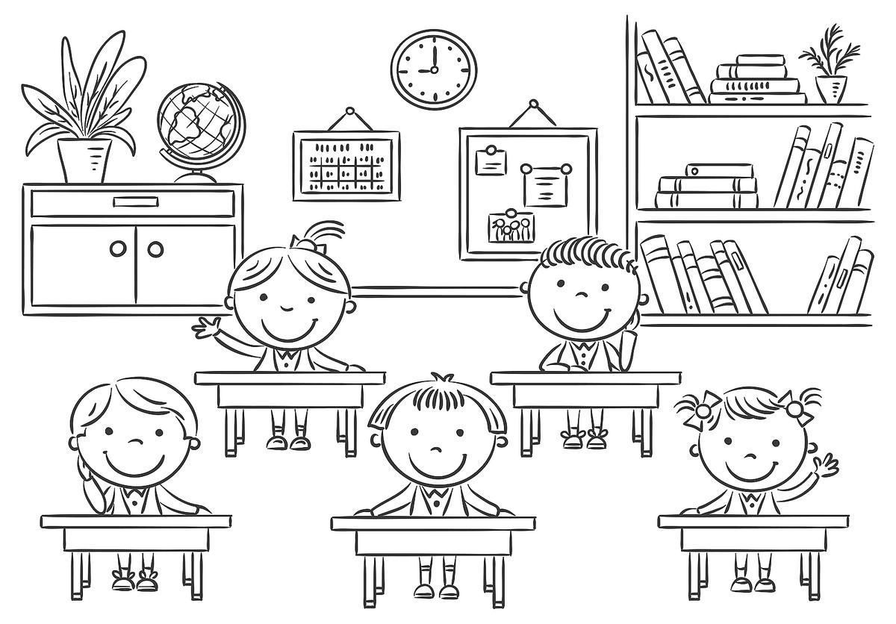

Раскраска 2 « My house»
- The carpet is yellow.
- The lamp is light blue.
- The table is brown.
- The book on the table is red.
- The chair is grey.
- The bed is brown.
- The car on the poster is black.
- The paintings on the wall are grey, blue and brown.
- The ball is red, yellow and green.
- The wardrobe is brown.
- The books in the wardrobe are black, blue and orange.
- The box in the wardrobe is orange.
- The car in the wardrobe is red.
- The window is blue.
- The wall is grey.

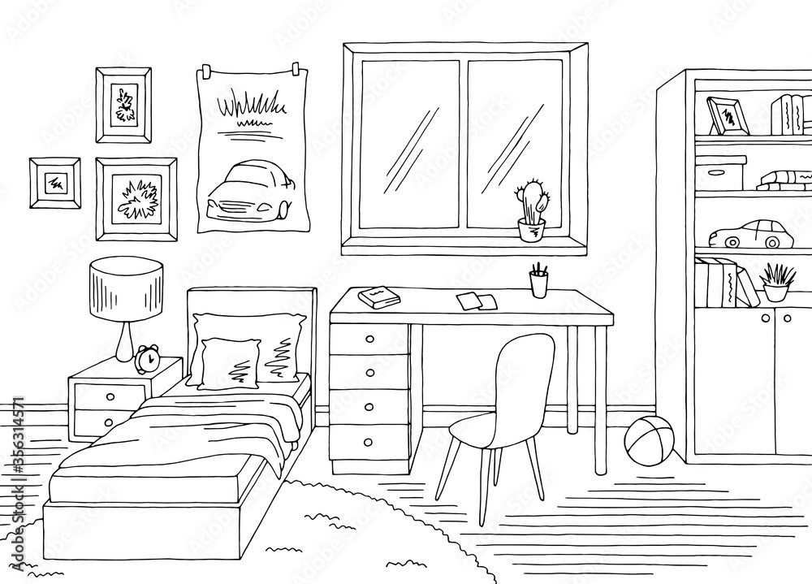

Раскраска 3 «Animals»
- The giraffes are orange and brown.
- The lion is yellow and orange.
- The lion’s tail is brown.
- The parrot is red and yellow.
- The parrot’s wing is blue, green, yellow.
- The parrot’s tail is blue.
- The elephants are grey.
- The panda is white and black.
- The penguins grey and black.
- The monkeys are brown and orange.
- The monkey’s tail is brown.
- The butterflies are blue, pink, purple.
- The zebra is black and white.
- The flamingo is pink.
- The elephant’s ears are pink.
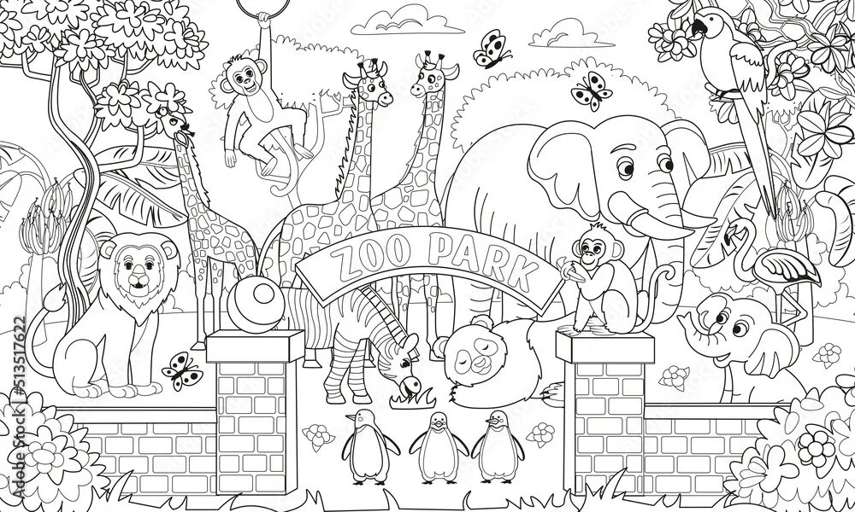

Раскраска 4 « Appearance. Clothes»
- The girl’s hair is yellow.
- The girl’s eyes is blue.
- The boy’s hair is brown.
- The boy’s eyes is green.
- The girl’s T-shirt is pink.
- The girl’s skirt is light blue.
- The boy’s T- shirt is green.,
- The T- shirt’s stripe is yellow.
- The shirt is dark blue.
- The trousers are brown.
- The girl’s socks are pink.
- The girl’s sneakers are purple.
- The boy’s sneakers are black.
- The girl’s school bag is blue.
- The book is red.
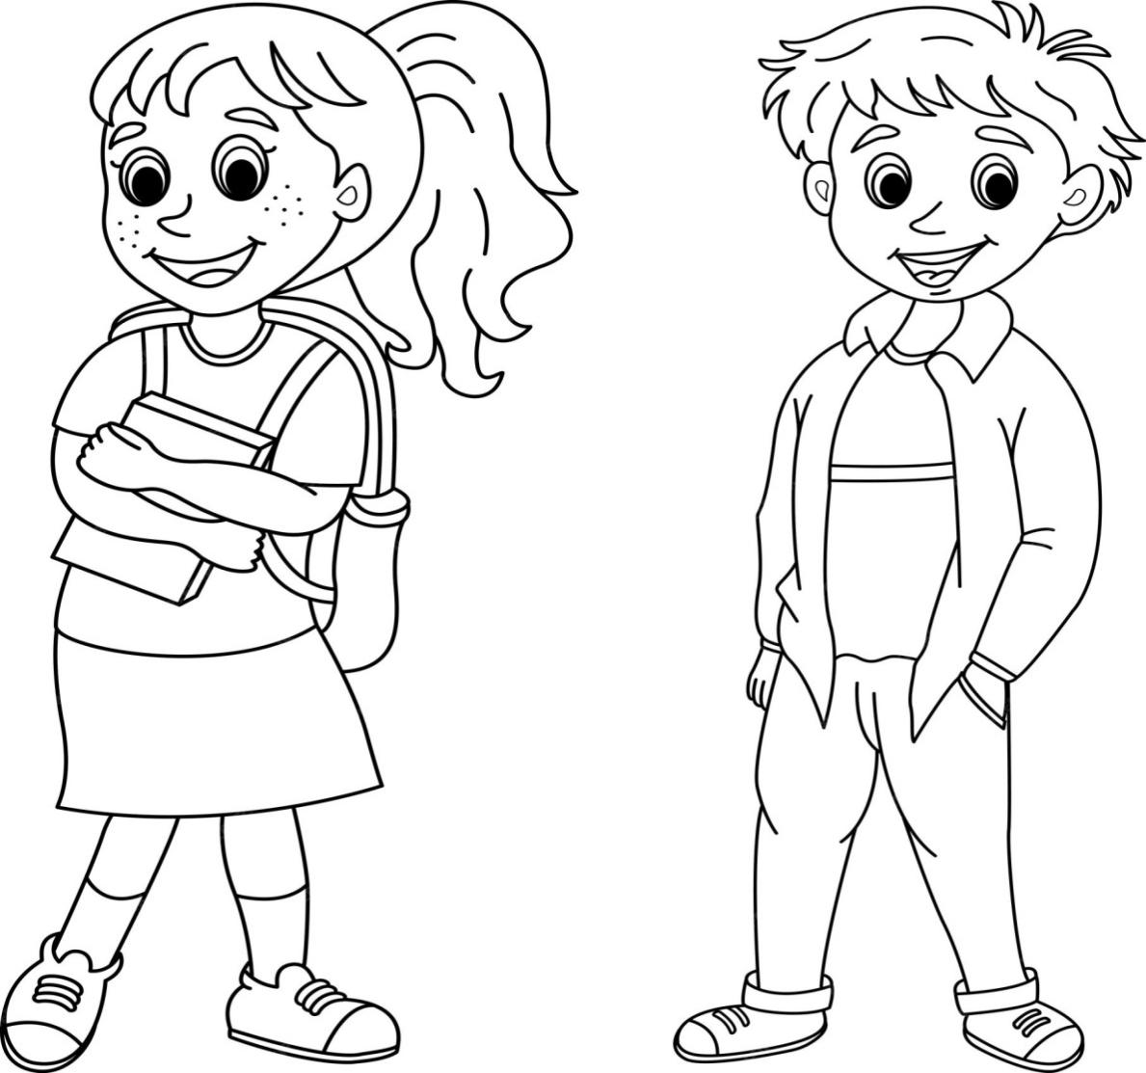

Раскраска 5 « Food»

- The girl is wearing yellow and orange dress.
- The girl has got fear hair.
- The boy is wearing red and blue jumper and green shirt.
- The boy has got brown hair.
- You can see light green curtains with pink flowers.
- Apples are yellow and red.
- Grapes are purple.
- Pears are green and yellow
- Plates are blue.
- Fish is grey.
- The girl is drinking orange juice.
- The pineapple is light brown.

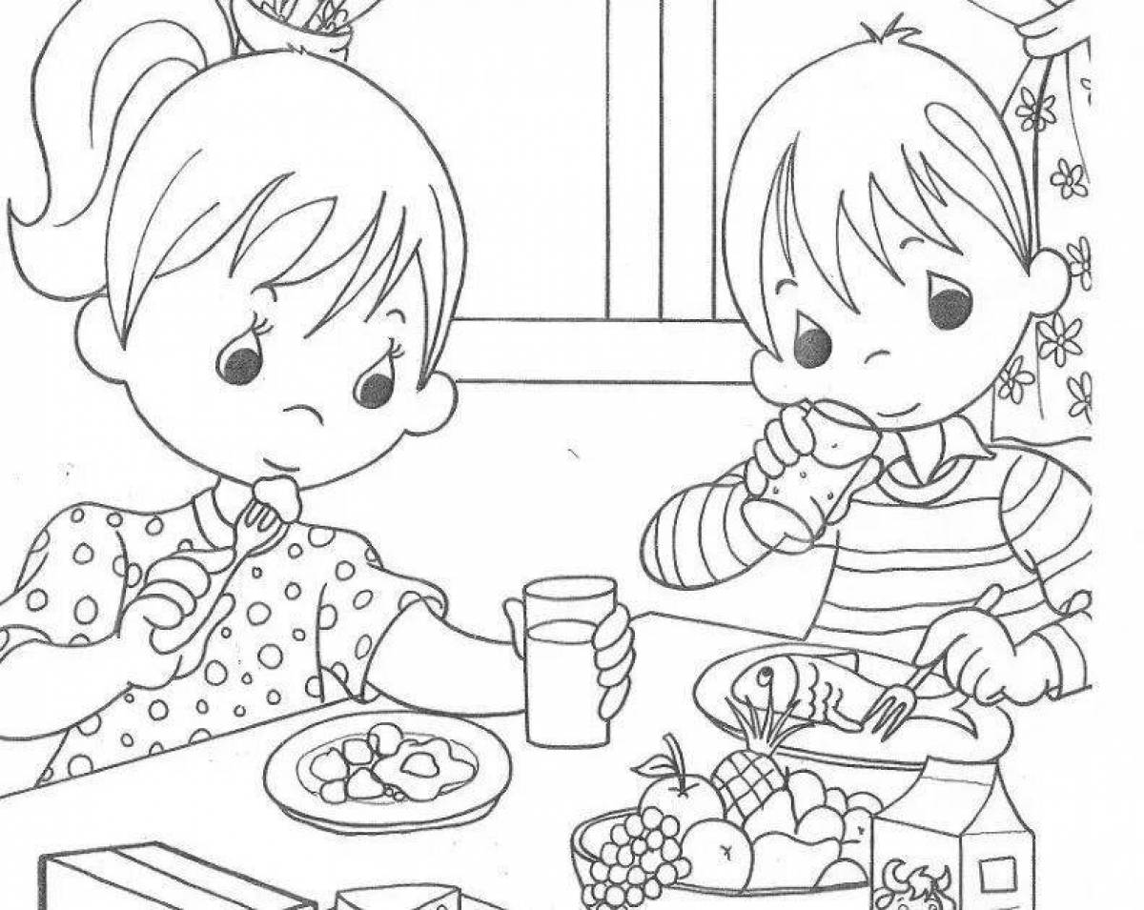

Раскраска 6 « Holidays».
- The Christmas tree is green.
- The star is yellow.
- The bear’s scarf is orange and green.
- The fox’s hat is red and white.
- The bubbles are red, yellow and purple, orange.
- The strawberry is red and green.
- The lights are red, blue, orange, brown, yellow.
- The bear’s sweater is dark blue.
- The flags on the Christmas tree are red pink.
- The snowflakes are light blue.
- The hedgehog’s coat is grey.
- The bird’s tails are black.
- The Christmas tree cone is brown.
- The birds are grey.
- The hare’s mittens are orange and a scarf is red.
